Vocabulaire The Very hungry caterpillar, partie 4

Now : maintenant
Fat = gros, grosse
To build : construire => he built : il construisit
Small ≠ big
The house : 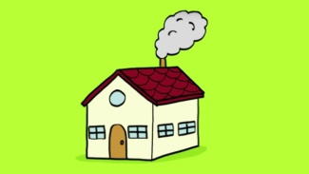
A cocoon : un cocon (enveloppe qui protège certains animaux pendant certaines phases de leur développement)
A week : une semaine
To nibble : grignoter
A hole : un trou
The beauty : la beauté ; Beautiful : magnifique
The butterfly : 